Ad Soyad |  | ADEM UÇAR | 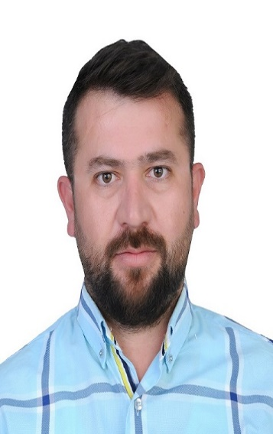
Doğum Tarihi |  | 25/05/1987
Cinsiyet |  | Bay
Tc. Kimlik No |  | 39355120514
Uyruk |  | T.C.
Sicil No |  | 203189610
Sicil Liman |  | PANAMA
Liman Cüzdan No |  | PA0169166
Ehliyet |  | Yabancı Ehliyet
Veriliş Tarihi |  | 05-01-2022
Bitiş Tarihi |  | 08-11-2026
Yeterlilik |  | UZAKYOL BIRINCI ZABITI
Pasaport No |  | U 28140068
Pasaport Bitiş Tarihi |  | 10/08/2032
Sağlık Vizesi Bitiş |  | 18.11.2023
Polis Vizesi Bitis Tarihi |  | 08-11-2026

EĞİTİM BİLGİLERİM
Eğitim Durumu |  | Lise
Mezun Olduğu Okul |  | Fatsa Atatürk Anadolu Denizcilik Mls
Mezuniyet Yılı |  | 2005
KİŞİSEL BİLGİLERİM
Telefon Numarası |  | 05365913233
Adres |  | Zeytinköy mah Yavuz Selim Cad. no:36 Pamukkale / Denizli
Medeni Hal |  | Evli
Boy (cm) / Kilo |  | 180 / 89
ÇALIŞMA TERCİHLERİM
İstediği Görev |  | 2.Kaptan
Çalışma Tercihi |  | Kontrat

STCW SERTİFİKALARINIZ
Yangın Önleme | ARPA (Otomatik Radar) | BTM | Temel İlkyardım
GOC | Denizde Kişisel Can Kur. | Can Kur.Araç.Kul. | Personel Güv. ve Sos.Sor.
ECDIS | Seyir Vardiyası Tutma | SSO (Ship Security Officer) | Makine Vardiyası Tutma
Ship Safety Officer | Sıvı Gaz Tankeri Tanıtım | İleri Yangın | BRM (Bridge Resource Mngmnt)
Sıvı Gaz Tankeri İşlemleri | İlk Yardım | Tıbbi Bakım | Radar Gözlem ve Pilotlama
Hızlı Can Kurtarma Botu

SON ÇALIŞTIĞIM GEMİLER (Referanslar)
Firma Adı | Gemi Adı | Kontrat Başlangıç | Kontrat Bitiş | Görev
Bright Denizcilik | Navin Eagle | 15.10.2022 | 27.07.2023 | 2. Kaptan
Bright Denizcilik | Navin Eagle | 01.12.2021 | 27.07.2022 | 2. Kaptan
Bright Denizcilik | Navin Eagle | 07.12.2020 | 07.09.2021 | 2. Kaptan
Bright Denizcilik | Navin Kestrel | 07.11.2019 | 01.09.2020 | 2. Kaptan
Bright Denizcilik | Navin Falcon | 20/01/2019 | 19/07/2019 | 2.kaptan
Bright denizcilik | Navin Raven | 23/09/2017 | 28/03/2018 | 2.kaptan
Bright denizcilik | Navin Raven | 28/04/2018 | 25/09/2018 | 2.kaptan

Trim denizcilik | Northstar Glory | 22/12/2016 | 25/07/2017 | 2.kaptan

